МАОУ «Горевская средняя общеобразовательная школа»
Уренского муниципального округа
Нижегородской области

Федеральный этап Всероссийского конкурса юных
исследователей окружающей среды имени Б. В. Всесвятского
Номинация «Обращение с отходами»

Тема работы
«Красота с пользой для экологии и человека»

Автор:
Куралова Олеся Николаевна,
Суворова Алина Леонидовна
обучающиеся 9 класса, 15лет
Руководитель:
Чистякова Мария Николаевна
учитель биологии и химии
МАОУ «Горевская СОШ»
chistyako-mariya@yandex.ru

с.Большое Горево
2026 г.
Оглавление
стр
Введение………………………………………………………………….3
1.Актуальность………………………......................................................4
2.Цели и задачи…………………………………………………………..4
Глава I.Теоретические основы исследования………………………….5
1.1. История создания полиэтилена…………………………………….5
1.2. Экологические проблемы, связанные с полиэтиленовыми
пакетами………………………………………………………………….5
1.3. Борьба с пластиковыми пакетами.....................................................6
Глава II.Практическая часть…………………………………………….7
2.1. Как к полиэтиленовым пакетам относятся жители села?..............7
2.2. Альтернатива полиэтиленовому пакету…………………………...9
Вывод…………………………………………………………………….11
Заключение………………………………………………………………12
Список литературы и интернет ресурсы……………………………… 13
Приложение……………………………………………………………...14

Введение
«Человечество погибнет не от атомной бомбы
и бесконечных войн, оно похоронит себя
под горами собственных отходов»
Нильс Бор

Что каждый из нас чаще всего кладет в мусорное ведро? Большинство, оценив его содержание, ответит: пакет. Они конечно же будут полиэтиленовыми.
В полиэтиленовые пакеты складывают продукты, одежду и прочие бытовые предметы и, конечно же, мусор. И так уже сложилось, что с каждым годом количество выброшенных пакетов увеличивается.
Многие люди используют пакеты всего один раз и после этого они отправляются в мусорное ведро, и в завершении своего пути оказываются на свалках, где лежат годами.
Выброшенные пластиковые пакеты забивают дренажные трубы, приводят к наводнениям, они виновны в гибели птиц и млекопитающих, формируют целые острова в океане, а минимальный срок их разложения 100 лет.
По данным комитета ООН по охране природы, каждую минуту в мире используется 1 млн. полиэтиленовых пакетов. Такая проблема растет с каждым годом.

Актуальность
Без такого современного материала, как полиэтиленовый пакет не обходится не одна покупка. Но мало кто задумывался, что использовать эту продукцию-значит губить нашу природу. Можно ли полиэтиленовый мусор применить с пользой для человека, дать ему вторую жизнь?
Цель исследования: сформировать экологическую культуру посредством изготовления декоративных изделий из полиэтиленовых пакетов.
Задачи исследования:
- формирование семейной экологической культуры по отношению к проблеме полиэтиленового мусора;
- развитие творческих способностей детей и родителей;
- показать на примере работ, как можно вторично использовать пакеты;
- транслирование на примере готовых изделий использование вторичного сырья.
Гипотеза исследования: если не нужному пакету «дать вторую жизнь», то наша планета станет намного чище.
Объект исследования: полиэтиленовые пакеты.
Предмет исследования: изготовление декоративных предметов
Методами исследования являются:
- изучение и анализ научной литературы;
- описание приемов изготовления изделий из полиэтиленовых пакетов;
-обобщение результатов исследования (изготовление декоративных изделий)

Глава I.Теоретические основы исследования.

  - История создания полиэтилена
Свое исследование мы начали с изучения исторического прошлого полиэтиленовых пакетов. Полиэтиленовый пакет - мешок, применяемый для переноски, хранения вещей и материалов, изготовленный из полиэтилена. Полиэтилен – это один из видов пластика.
В США первый пакет был произведен в 1957 году и был предназначен для упаковки сэндвичей, хлеба, овощей и фруктов. Полиэтиленовые пакеты благодаря своим замечательным свойствам приобрели популярность. И вскоре упаковка из полиэтилена потеснила бумажные пакеты. В 1966 году примерно 30% хлебобулочных изделий, производимых на территории этой страны, фасовалось только в полиэтиленовые пакеты. Постепенно в США развился настоящий полиэтиленовый бум, который плавно перешел и в страны Европы. К 1973 г. объём ежегодного производства пакетов в Западной Европе составил 11,5 млн. штук. Начиная с 70-х годов, мир увидел еще одно полиэтиленовой чудо - пакеты с ручками. В 1982 г. в крупнейших торговых центрах в продаже появляются полиэтиленовые пакеты, так называемые «майки», которые популярны и сегодня. Через 15 лет, а именно к 1996 году 80% рынка упаковочных материалов заняли полиэтиленовые пакеты. Пластиковые пакеты составляли около 7-9% всего производимого человеком мусора.
К 2002 г. суммарный общемировой объём выпуска полиэтиленовых пакетов исчислялся в диапазоне от 4 до 5 трлн. штук в год. В нашей стране первые красочные полиэтиленовые пакеты представляли собой большую редкость и воспринимались как что-то необычное, наряду с жевательной резинкой. В СССР полиэтиленовые пакеты были в дефиците. Такие пакеты годами не выбрасывали, их стирали, когда они пачкались. Однако эти времена остались давно в прошлом. Сейчас производители предоставляют колоссальный выбор полиэтиленовых пакетов разного размера, прочности, цветов и форм.

1.2. Экологические проблемы, связанные с полиэтиленовыми пакетами
К недостаткам полиэтиленовых пакетов относят то, что они производятся из важнейших невосстанавливаемых природных ресурсов - газа, угля, нефти. Кроме того, они очень долговечны и с трудом разлагаются, что серьезно угрожает нашей экологии.
Пакеты и другие изделия из полиэтилена уже заполнили поверхность планеты: пластиковые пакеты – это до 10% от всей массы бытовых отходов. Пластиковые пакеты – это до 90% плавающего в Тихом океане мусора.
Полиэтиленовые пакеты – причина гибели животных – рыб, черепах, коров и т.д. Проглоченные пластиковые пакеты – самая частая причина смерти морских птиц и животных. Каждый выброшенный полиэтиленовый пакет, оказавшийся в условиях дикой природы, может убить животное. Случайно проглотив его, животное мучительно погибает. Сотни тысяч китов, дельфинов, морских черепах и других млекопитающих погибают каждый год, ошибочно приняв полиэтиленовую упаковку за пищу. Ведь в мировой океан ежегодно сбрасывается примерно 6 миллионов 300 тысяч тонн мусора, большую часть которого составляет пластик. По данным Комитета ООН по охране природы, ежегодно пластиковые отходы становятся причиной смерти 1 миллиона птиц, 100 тысяч морских млекопитающих и неисчислимого количества рыб.
До недавнего времени существовало лишь два пути решения проблемы: захоронение и сжигание полиэтиленовых пакетов. Но полиэтилен не разлагается в почве, а при его сжигании в воздух выделяются крайне токсичные для человека компоненты, содержащие хлор – диоксины и фураны (наиболее токсические из известных на сегодня органические соединения), выделяется СО2.

1.3 Борьба с пластиковыми пакетами

Сегодня многие страны осознали всю сложность утилизации обычных полиэтиленовых пакетов без вреда для экологической обстановки. В связи с этим ряду стран пришлось ограничить процент производства полиэтиленовых пакетов. Различные государственные ограничения на использование полиэтиленовых пакетов были приняты в таких странах как Шотландия, Ирландия, Тайвань, Бангладеш, Индия и Китай, Австралия.
В США введены штрафы для тех, кто использует пластик вместо бумажных пакетов.
Италия: с 1 января 2011 года в стране запрещено использование полиэтиленовых пакетов. Финляндия: в супермаркетах установлены автоматы по приему использованных пакетов, которые служат сырьем для переработки и производства нового пластика. Танзания: штраф за производство, импорт или продажу пластиковых пакетов — 2000 долл. или год тюрьмы .
В нашей стране не ведется подобной борьбы с полиэтиленовыми пакетами. Ведь стоимость полиэтиленовых пакетов во много раз ниже стоимости любой другой упаковки.

Глава II. Практическая часть.

2.1. Как к полиэтиленовым пакетам относятся жители села?

Далее в своей работе мы провели социологический опрос, для этого составили анкету. С помощью ребят из своего класса провели анкетирование среди старшего поколения села Большого Горева. Всего было опрошено 75 респондентов.
Анализ анкет показал следующие результаты:

Диаграмма №1.
Как видно из данной диаграммы, мнения разделились, следующим образом 50 участников- 67% высказали положительное отношение: удобны и практичны в использовании;10 опрошенных-13% отметили отрицательное отношение, так как понимают, что встала проблема утилизации пластиковых отходов; 15 опрошенный-20%, даже не представляет, как сейчас можно обойтись без полиэтиленовых пакетов.
Диаграмма №2.
55 респондента-73% предпочитают полиэтиленовые пакеты. Кроме того, по мнению большинства опрошенных, целые пакеты можно повторно использовать, а порвавшиеся использовать в качестве мешков для мусора.
20 опрошенных-27% заявили, что им всё равно, какая тара, главное, чтобы было, куда сложить покупок.

Диаграмма №3.
Подавляющее большинство, а именно 70- 93%-выбрасывают полиэтиленовые пакеты в ведро вместе с прочими отходами или используют их в качестве мешков для мусора. Оставшаяся часть опрошенных респондентов 5-7%- стараются использовать многократно, хранят в них вещи или продукты.
Диаграмма №4

Как видно из данной диаграммы 40 респондентов-53%, знают о вреде полиэтиленовых пакетов, 20 -27%, не имеют представления о вреде пакетов, а 15-20% все-равно какой вред они приносят.

Диаграмма №5

Как видно из данной диаграммы, большинство респондентов не имеют представления о том, что пластику можно дать «вторую жизнь».
Вывод: исходя из проведенного анкетирования, выяснили, большинство респондентов пользуются полиэтиленовыми пакетами и банально выбрасывают их после использования. Тем самым даже не задумываясь, что им можно дать «вторую жизнь».
2.2. Альтернатива полиэтиленовому пакету
Приступая к практической части исследования, мы изучили в интернет-источниках возможные варианты вторичного использования полиэтиленовых пакетов в домашних условиях.
А именно решили провести серию мероприятий по сокращению утилизации полиэтиленового мусора в формате мастер-классов:
✅изготовление подставок из полиэтиленовых пакетов;
✅ изготовление эко-шоперов
✅ изготовление интерьерных цветов из полиэтиленовых пакетов;
1.Изготовление салфетки из пластиковой канвы и полиэтиленовых пакетов
Для работы потребуется:
-пластиковые пакеты;
-пластиковая канва;
-игла
1.Для начала необходимо подготовить основу для салфетки-канву и выбрать эскиз рисунка для вышивки.
2.Из полиэтиленовых пакетов изготавливаем полоски (нарезаем) и вытягиваем, чтобы получить нити.
3. Переносим рисунок эскиза на основу сетки –канву при помощи иглы.
4.Оформляем края салфетки черными полосками изготовленные из полиэтиленовых пакетов и получаю готовое изделие.
2. Изготовление сумки шоппера
Для изготовления сумки-шоппера нам потребуется:
-пластиковые пакеты;
-швейные принадлежности и машинка;
-нитки;
-острые ножницы;
-универсальный клей или предназначенные для работы с полиэтиленом;
-ткань разного цвета
1.Изготавливаем выкройку изделия.
2.Изготавливаем из ткани четыре прямоугольника размером 40*50 см и две полоски 70*6 см. Полоски нужны для ручек.
2.Готовим ручки. Складываем полоски лицом к лицу и прошиваем с двух сторон по длине, отступив по 1см от края.
3. Берем два прямоугольника (40*50см), складываем лицом к лицу и прошиваем по длине. Верх оставляем не прошитый, а по низу прошиваем с двух сторон по 10 см.
4. Отмеряем по верху детали от швов с двух сторон по 7 см и закрепляем булавками ручки сумки.
6.Далее на сумку прикрепляем эскизы, изготовленные из полиэтиленовых пакетов.
3. Изготовление интерьерных цветов из полиэтиленовых пакетов
Для изготовления цветов нам понадобится:
-пакеты разных цветов;
-нитки;
-ножницы;
1. Сложить мешок пополам.
2. Отрезаем шов мешка.
3. Сложить еще на 3 раза.
4.Отрезаем швы с двух сторон.
5. Расправить мешок.
6. Сложить мешок гармошкой.
7. Наметить середину гармошки и завязать на два узла.
8. Обрезаем с двух сторон концы мешков в виде треугольников.
9. Вытаскиваем первый слой к центру.
10.Вытаскиваем слой за слоем.
11. Цветок готов!
В результате проведенных мастер-классов было изготовлено 10 подставок, 5 сумок- шоперов и 25 декоративных цветков.

Вывод

В своей исследовательской работе мы доказали, что в любом домохозяйстве остается масса полиэтиленовых пакетов, которые оказываются в мусорном баке, а затем на свалке. Но из пакетов можно сделать много интересных вещей, которые не только будут украшать интерьер, приносить пользу, но и сэкономят бюджет.
В опытных руках пакет может превратиться в десятки полезных вещей для дома и сада. Разнообразию поделок нет придела.
Вариантов множество. Иногда сложно поверить, что изделие, которое ты видишь, изготовлено вручную, да еще из материала, который у нас чаще всего бесследно выбрасывается в мусор, т.е. из обычных полиэтиленовых пакетов. Главное - желание!
Радует, что каждый человек может творить чудеса без финансовых вливаний и физических усилий. В своем исследовании не ставили цель научиться. Хотелось лишь обратить ваше внимание на необходимость бережного отношения к бытовым отходам, в частности к отходам полиэтиленовых пакетов, а также напомнить о творческом потенциале, который живет во всех нас. Давайте пробовать и творить!

Заключение

Сегодня всех беспокоит экология окружающей среды. Во многом виноват человек. Он не думает о том, что будет с нами через несколько десятков лет. Вынося из квартир мусор, мало кто задумывается, что происходит с ним дальше.
Люди считают, что избавиться от мусора можно, если его закопать или сжечь, но вредные вещества попадают в почву, в реки и озёра, отравляя воду, которую мы пьём, а при сжигании - воздух, которым дышим.
Проблема уничтожения отходов останется, если её не решать. Уже сегодня она грозит новыми экологическими бедами.
Мы предлагаем свое решение проблемы:
1)Помогать родителям содержать в чистоте территории во круг своих домов, принимать самое активное участие в уборке территории школы.
2) Необходимо взять за правило – идти за покупкой в магазин или на рынок со своей сумкой (авоськой, рюкзаком, сеткой и т.д.), т.е. тарой многоразового использования. Ученые подсчитали, если эта сумка будет служить хотя бы два года при использовании один раз в неделю, то заменит 400 полиэтиленовых пакетов.
3) Проводить регулярно акции «Скажи полиэтиленовому пакету НЕТ!» Эта акция призвана ограничить применение полиэтиленовых пакетов и рационализировать их использование, например, в качестве:
✅изготовление подставок из полиэтиленовых пакетов;
✅ изготовление эко-шоперов
✅ изготовление интерьерных цветов из полиэтиленовых пакетов.
Считаем, что цель нашего исследования достигнута.

Список литературы и интернет ресурсов

1. Бернацкий А.С. 100 великих тайн экологии. М.: «Вече», 2017. С. 416
2. Ванклив Д., Пескова И.М. День Земли. Большая книга научных развлечений. М.: «Астр ель», 2009. С.77.
3. Дихтер И.Я. Новая жизнь отходов. Иллюстрированная энциклопедия для любознательных. М.: ЗАО «РОСМЭН-ПРЕСС», 2007. С.56.
4.В. Морозова «Забавные поделки из подручных материалов».
5. М. Костюченко «Поделки из бросового материала».
6. Семенова Н. Практическая экология XXI века. М.: «Диля», 2007. С.128.
7. Сильги К. / Пер. с фр. И. Васюченко и Г. Зингера. История мусора. М.: «Текст», 2011. С.288.
8. Тетиор А. Городская экология. М.: «Академия», 2006. С.336.
9. Хомич В. Экология городской среды. М.: «Просвещение», 2006. С.24.

Приложение

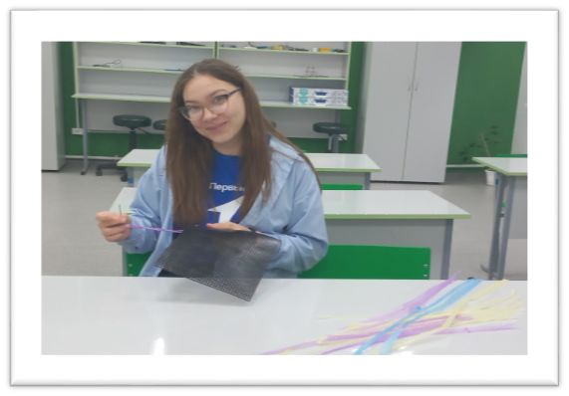
рис 1. Вышивка на пластиковой канве

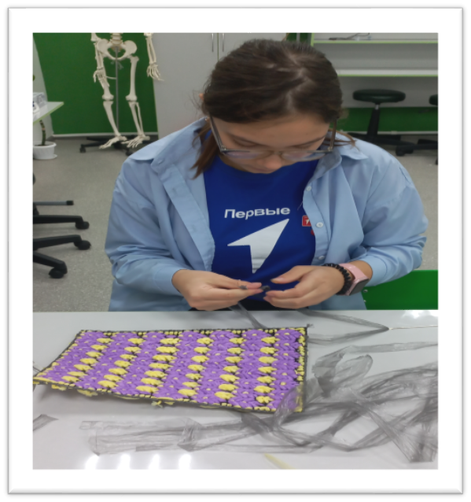
рис 2. Работа готова подставка

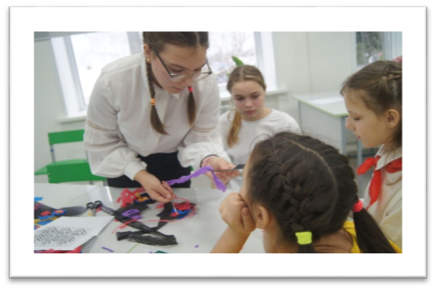

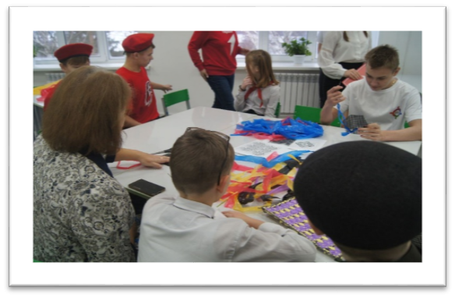
рис 3-4. Мастер-класс по изготовлению подставок

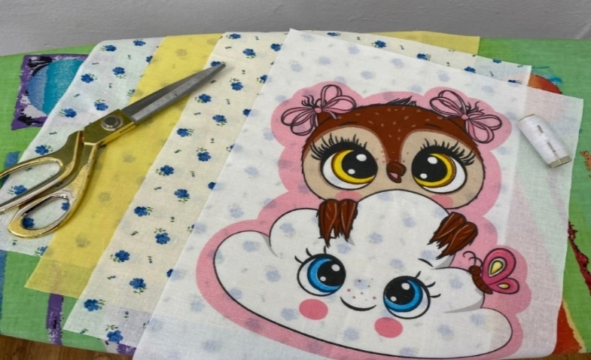
рис 5. Подготовка шаблонов и заготовок

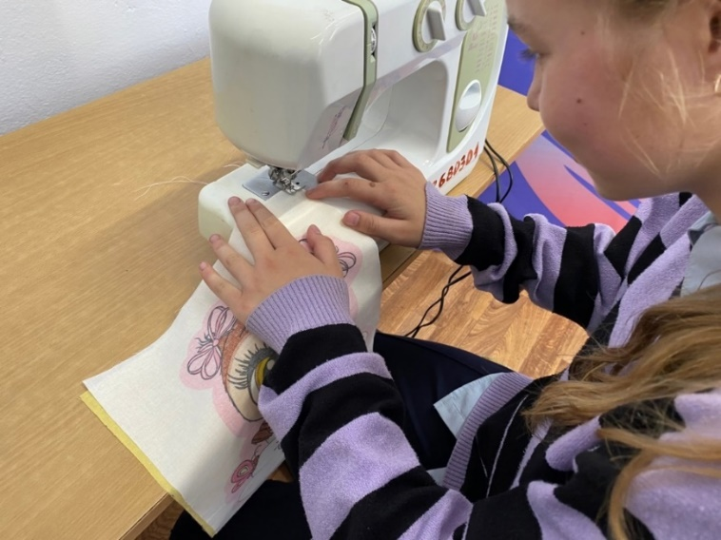
рис 6. Сшив деталей сумки на машинке

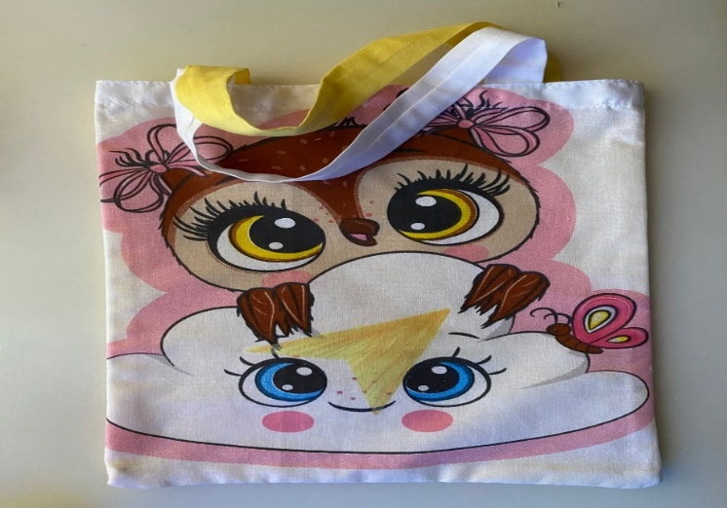
рис 7. Сумка-шоппер

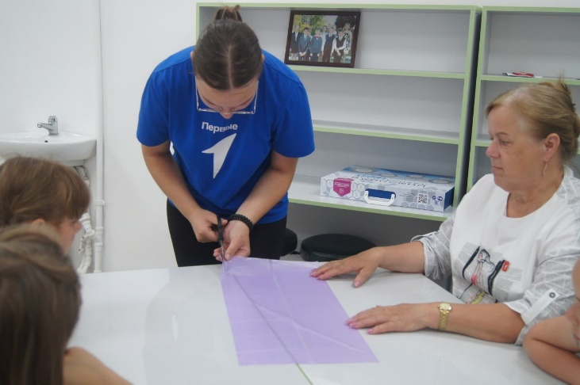
рис 8. Мастер-класс по изготовлению интерьерных цветов
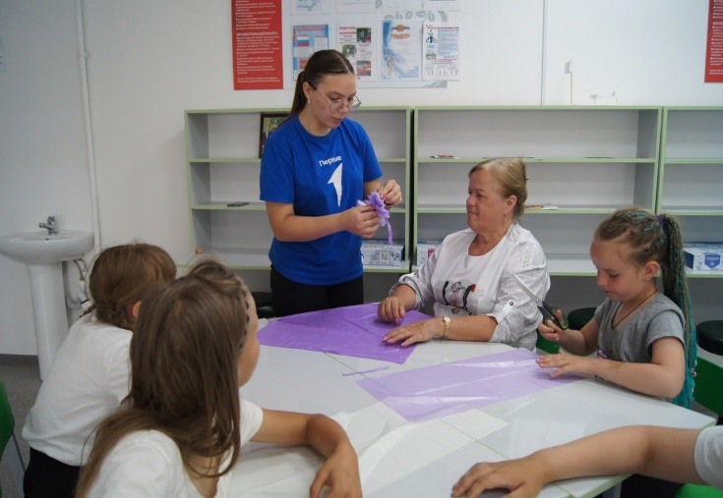
рис 9. Мастер-класс по изготовлению интерьерных цветов

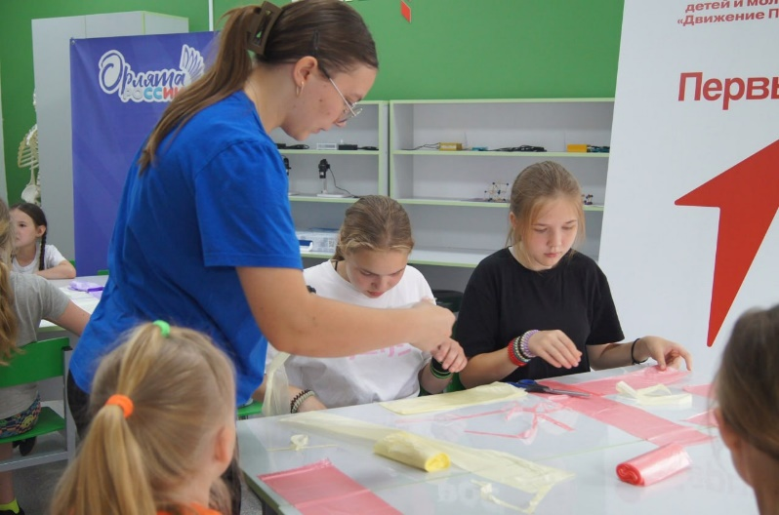
Рис 10. Мастер-класс по изготовлению интерьерных цветов
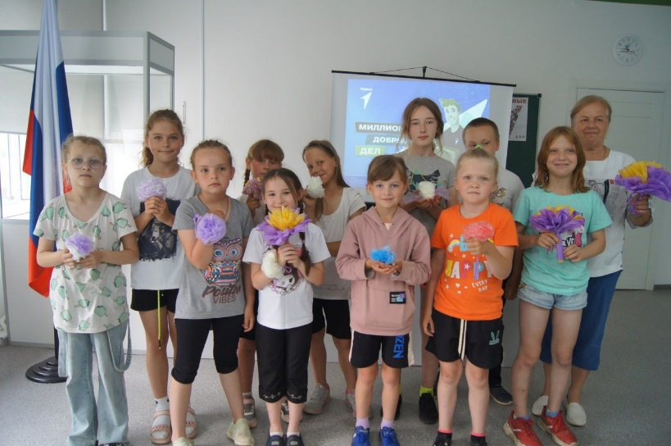
рис 11. Изготовленные интерьерные цветы

